Donderdag 26 september 2019

Schoolgids 2019-2020
Deze week zijn de schoolgidsen voor dit jaar mee naar huis gegaan. De kalender 2019-2020 heeft u al eerder ontvangen. Schoolgids én -kalender kunt u verder ook vinden op onze website.

Schoolfruit
We zijn weer ingeloot voor de levering van Schoolfruit. Vanaf de week van 12 november (week 46) t/m de week van 15 april (week 16) krijgen de kinderen dagelijks een stukje fruit. Deze actie, ter promotie van groente/fruit, wordt mede gefinancierd door de Europese Unie.

Leerlingenraad
Deze foto had u nog te goed: Onze nieuwe Leerlingenraad voor het schooljaar 2019-2020:
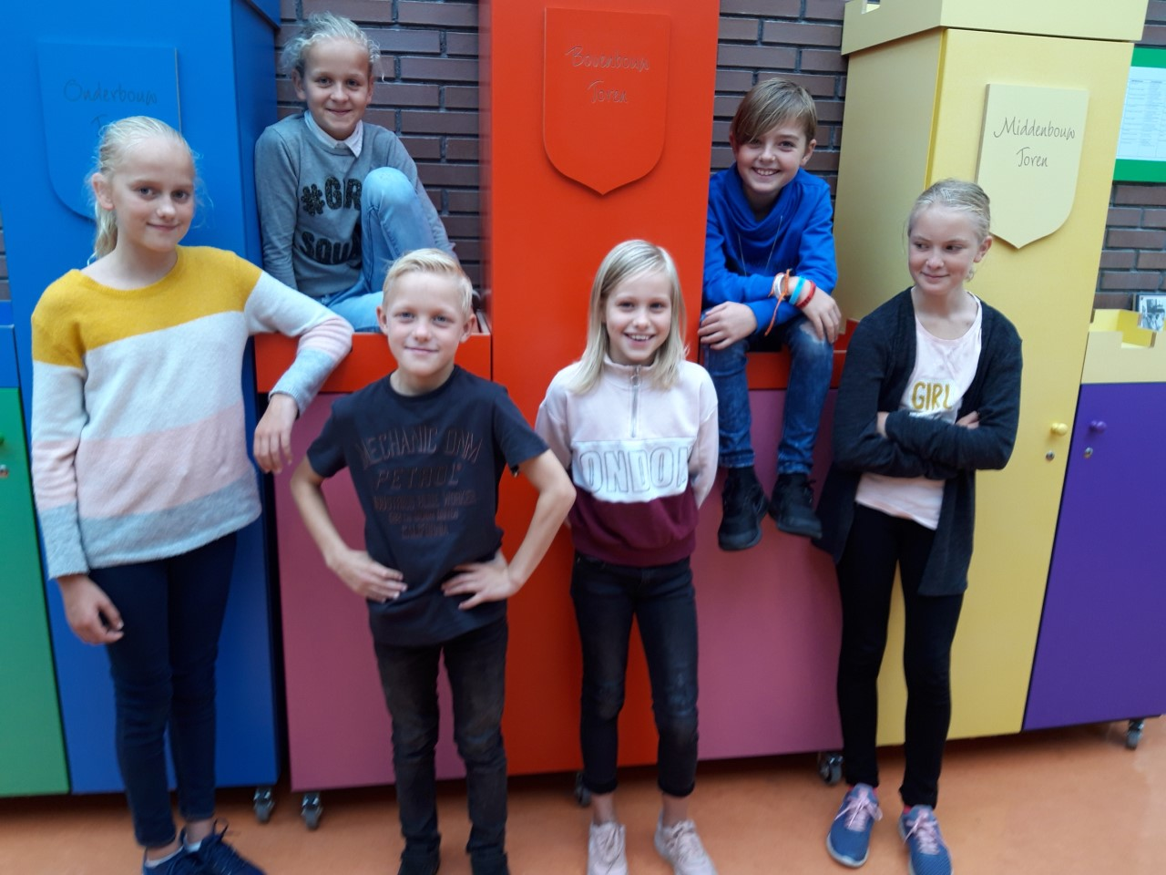
Gr. 8: Jette en Isa
Gr. 7: Lieke en Thijn
Gr. 6: Sylvano en Senna

Fotobord (h)
Graag vragen wij u weer een foto van uw kind mee te geven voor het fotobord in het trappenhuis. Collega Jeroen gaat er heel binnenkort mee aan de slag. Dus: Is er al een foto (en is die volgens u nog actueel genoeg) dan is dit natuurlijk niet nodig. Maar anders graag z.s.m. een foto inleveren. ingeleverd worden bij de juf/meester van uw kind.

Belangrijke data
Oktober
Woensdag 2
Opening Kinderboekenweek

